【課　題】

・現状は、「colorbox」のタイトルが一行分を越えると、titleと写真が重なる

そのため、一行用（colorbox/colorbox1）、2行用（colorbox/colorbox2）のCSSを用意して使い分けている。

【改善案】

CSSに以下の内容を追加することで、titleの行に合わせて、自動的に下へ伸びる。

★追加するCSS（colorbox/colorbox4.css）

<style type="text/css">

#colorbox,

#cboxWrapper {

height: auto!important;

overflow: visible;

}

#cboxWrapper > div:nth-child(2) {

display: flex;

}

#cboxContent,

#cboxMiddleLeft,

#cboxMiddleRight {

height: auto!important;

}

#cboxLoadedContent {

margin-bottom: 8px;

}

#cboxTitle {

position: static;

padding-bottom: 30px;

padding-left:10%;

width:85%;

}

</style>

　　　　　　（colorbox/colorbox1.css）

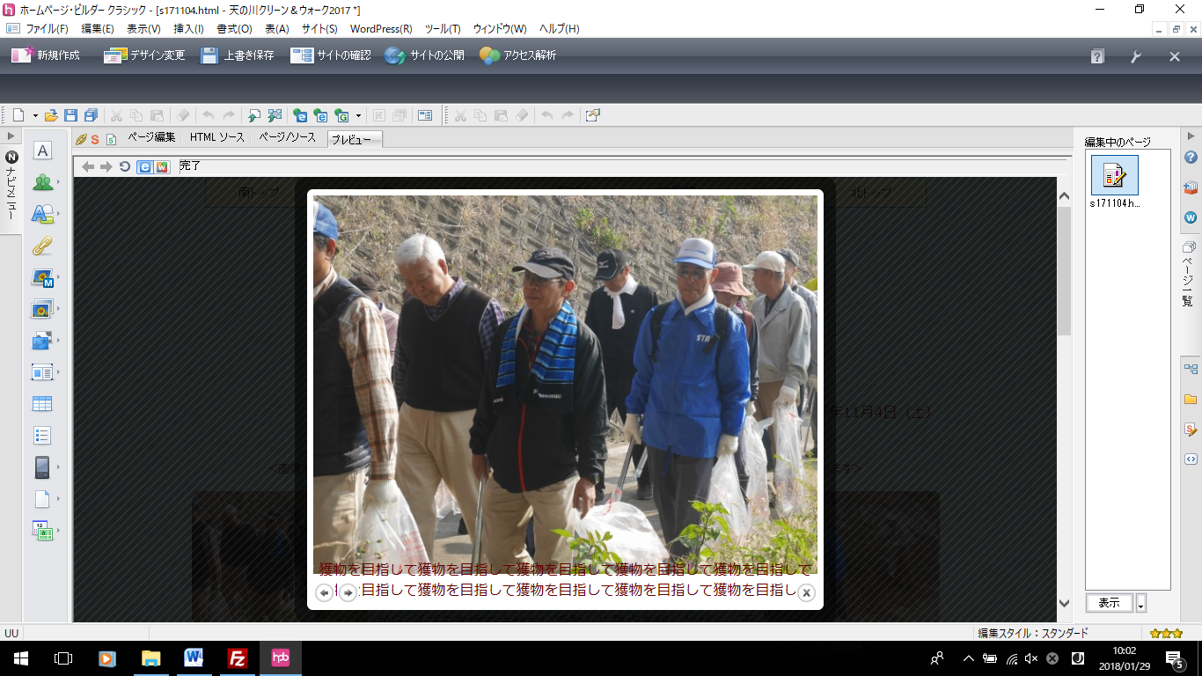

　　　　　　（colorbox/colorbox2.css）

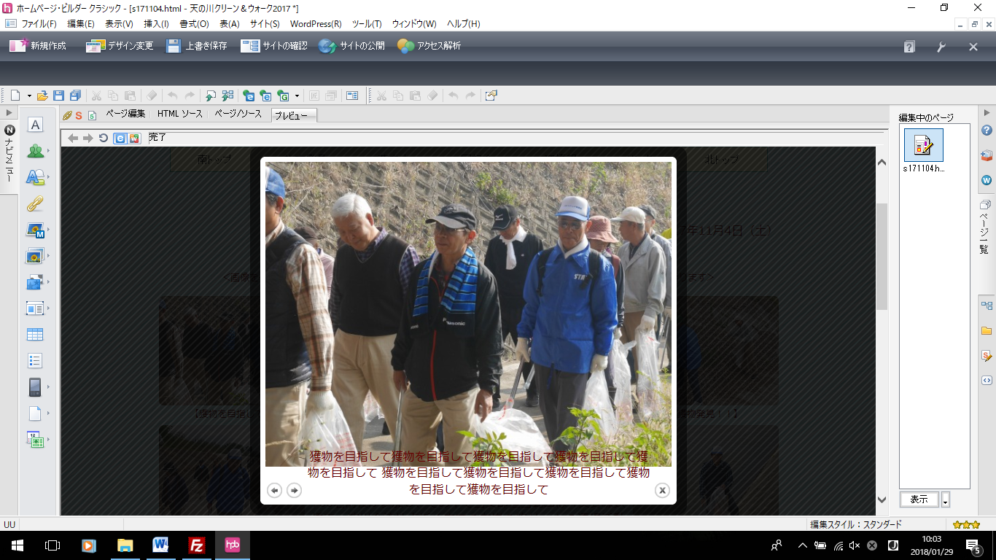

　　　　　　　　　　　　　　　　　　　　　　　　　　　（colorbox/colorbox4.css）

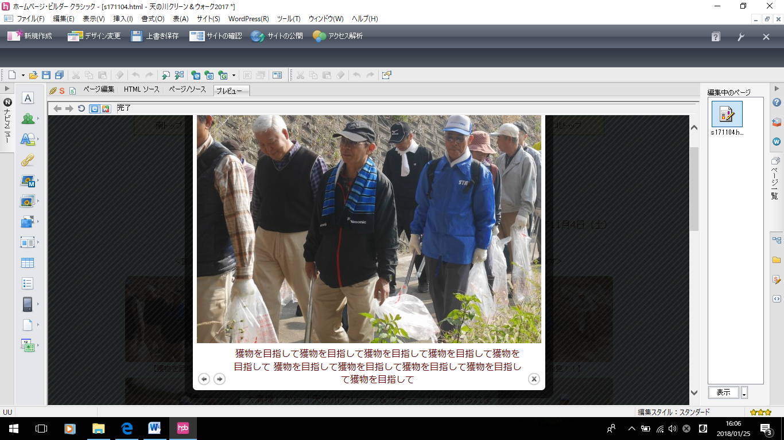

以後は、

①colorbox/colorbox4.cssを**colorbox/colorbox.css**と名前を変える。

②今後はcolorbox1.cssおよびcolorbox2.cssの使用はやめて、**colorbox/colorbox.css**のみ使用する。